下面开始配置环境变量，右击【我的电脑】---【属性】-----【高级】---【环境变量】，如图：
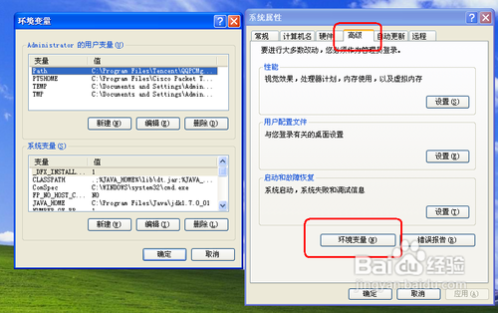
- 选择【新建系统变量】--弹出“新建系统变量”对话框，在“变量名”文本框输入“JAVA_HOME”,在“变量值”文本框输入JDK的安装路径（也就是步骤5的文件夹路径），单击“确定”按钮，如图：
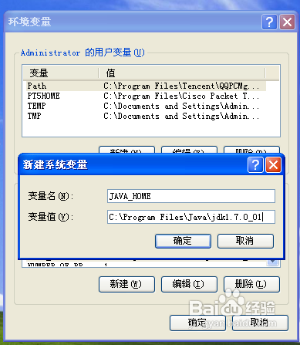
- 在“系统变量”选项区域中查看PATH变量，如果不存在，则新建变量 PATH，否则选中该变量，单击“编辑”按钮，在“变量值”文本框的起始位置添加“%JAVA_HOME%\bin;%JAVA_HOME%\jre\bin;”或者是直接“%JAVA_HOME%\bin;”，单击确定按钮，如图：
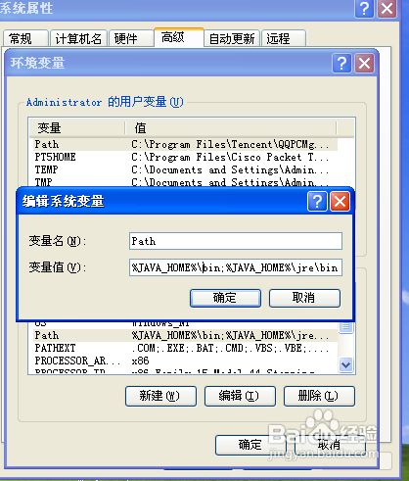
- 在“系统变量”选项区域中查看CLASSPATH 变量，如果不存在，则新建变量CLASSPATH，否则选中该变量，单击“编辑”按钮，在“变量值”文本框的起始位置添加“.;%JAVA_HOME%\lib\dt.jar;%JAVA_HOME%\lib\tools.jar;”。如图：
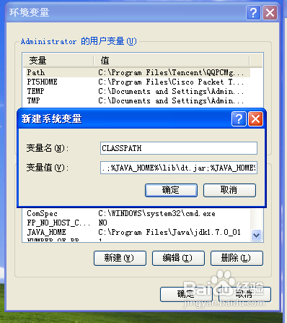
- 现在测试环境变量的配置成功与否。在DOS命令行窗口输入“JAVAC”，输出帮助信息即为配置正确。如图：
